
BLI MED PÅ ONSDAGSTUR I ERTEMARKA
TURENE ARRANGERES I MARS MÅNED på følgende dager:
4/3, 11/3, 18/3 og 25/3.
Oppstart fra Erteparkering (v/Tistedalen Skianlegg) klokka 11.00.
- Fellestur på 5-6 km.
- Ta med niste.
- Går innom Ertehytta.
- Mulighet å gå med gåstaver.
- Mulighet å ha med hund.
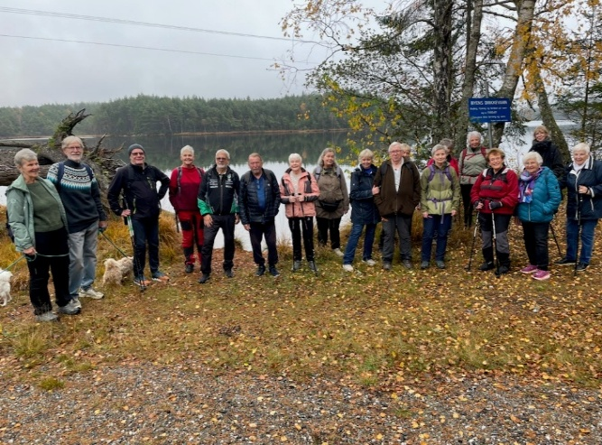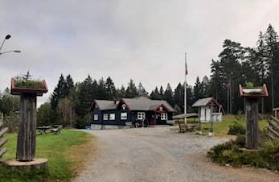
Vel møtt til et LAVTERSKELTILBUD
Nærmere info:
Hilde Espelund tlf: 91523208
Mayna Nossen tlf: 95751490
Gro Olsen tlf: 92242846
Se info: www.tfl.no
Tistedalen Friluftslag

